[同济大学尹贻蒙团队合作发表的Nature文章存在图片重复使用](https://mp.weixin.qq.com/s?__biz=Mzk0ODg4MTYxMw==&mid=2247504880&idx=1&sn=0225916d52a0fd3227907529b4ee424b)

[诚信学者](javascript:void(0);)2025-04-17 16:24:28上海

[1]诚信科研编辑部通过筛库，发现2025年4月 9 日同济大学尹贻蒙团队（谢志远为第一作者）在***Nature***上在线发表题为**“DNA-guided transcription factor interactions extend human gene regulatory code**”的研究论文，文章内存在1对图片重复使用。

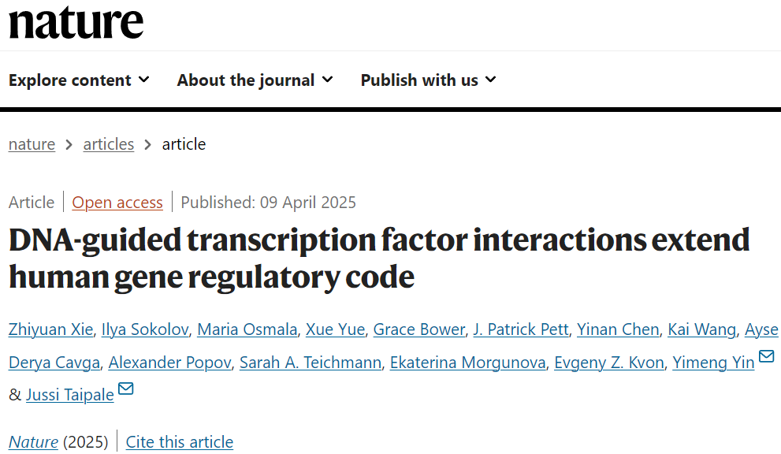

**诚信科研编辑部首先获取这该文章的图片（由于是快速筛查，没有检测蛋白印迹；截图都是从左到右，从上到下的顺序进行；如果有Merge类的图片，只获取Merge后的图片；如果有放大类的图片，只获取放大/放大前的图片）。**

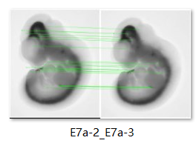

**对所有图片进行检测，iFigures发现有1对图片重复使用：E7A-2与E7A-3是一样的图片，但是代表明显不同的实验结果。**

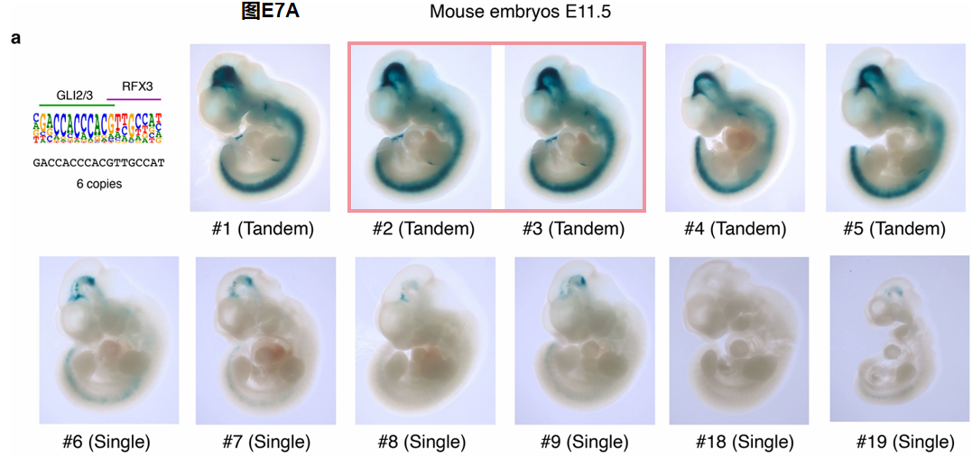

**诚信科研编辑部建议作者核查原始数据，进一步更正文章重复的图片。**